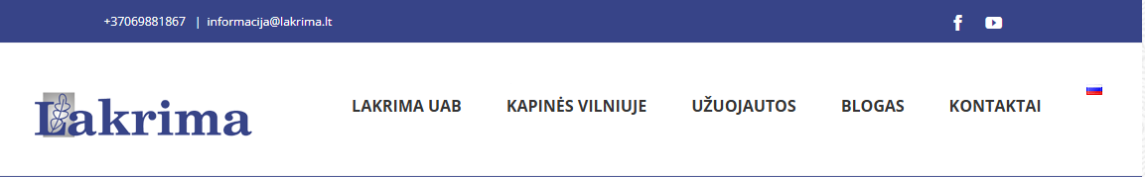

Skirtingose kultūrose laidotuvių tradicijos skiriasi ir būna labai įdomios. Lyginant su Lietuvos laidotuvių tradicijomis, kitose kultūros yra sulaužomi visi mūsų tabu. Yra nevengiama velionį išlydėti į kitą pasaulį triukšmingai ar net surengti jų garbei festivalį.

**Indonezija**. Šioje valstybėje atsisveikinimas su artimu žmogumi būna didžiulis renginys, į kurį įsitraukia visas kaimas ir laidotuvių trukmė vyksta nuo keleto dienų iki kelių savaičių. Šiai laidotuvių puotai, artimieji gali taupyti ištisus metus. Per laidotuvių ceremoniją „vandens buivolas“ nuneša mirusiojo sielą į Anapilį. Iki atsisveikinimo šventės, velionio kūnas laikomas namuose.

**Naujasis Orleanas**. Čia laidotuvės balansuoja tarp džiaugsmo ir širdgėlos. Laidotuvės būna šurmuliuojančios, o gedinčiuosius į priekį veda orkestras. Iš pradžių orkestras groja už širdies griebiančias raudas, o kai velionis palaidojamas, tuomet pereinama prie ritmingų melodijų.

**Pietų Korėja**. Pietų Korėjoje yra priimtas įstatymas, kuris velionio artimuosius įpareigoja po 60 metų išimti karstą iš žemės. Būtent dėl šio įstatymo šalyje smarkiai išpopuliarėjo kremavimas. Tačiau tai ne vienintelis būdas. Pietų Korėjos kompanijos siūlo supresuoti palaikus į brangakmenių formos karoliukus. Šia karoliai gali būti žalsvai mėlyni, rožiniai arba juodi. Karoliukus laiko namuose.

Nuoroda į šaltinį: <https://lakrima.lt/laidojimo-paslaugos/keisciausios-pasaulines-laidotuviu-tradicijos/>